Тема 2:Властивості графів. Ізоморфізм графів.
Мета: Засвоєння понять, пов'язаних з обходами графів, одержання навичок порівняння графів на ізоморфізм.
Теоретичні питання: Ізоморфізм, замкнений маршрут, цикл, степінь вершини, 1-ша теорема Ейлера.
Аудиторне завдання:
- Показати, що відношення ізоморфізму графів є відношенням еквівалентності. Що собою являють класи еквівалентності?
- Побудувати всі різні неізоморфні графи з 3 вершинами.
- Нехай графи G та H ізоморфні, довести, що для будь-якого d>0 кількість вершин степеня d в графах G та H однакова. [7-4.1.14.1]
- Чи будуть ізоморфними наведені пари графів?
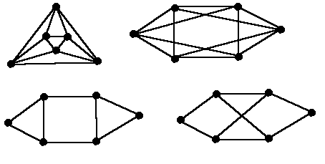
- Чи є Ейлеровими ці графи?
- Довести, що для того, щоб у зв’язного графа існував ланцюг [v,w], який містить всі ребра в точності по одному разу, необхідно і достатньо, щоб тільки вершини v і w мали непарний степінь.
- Довести, що для довільного графа або він сам, або його доповнення є зв'язним.
- Навести приклад графу, який є ізоморфним власному доповненню.
Домашнє завдання:
- Побудувати всі неізоморфні між собою графи з 4 вершинами.
- Побудувати всі неізоморфні між собою Ейлерові графи з 4 та 5 вершинами.
- Довести, якщо граф є зв’язним і має 2k вершин непарної степені, то в ньому можна провести k різних ланцюгів, які в сукупності містять всі його ребра в точності по одному разу.
- Нехай графи G та H ізоморфні, довести, що для будь-якого кількість циклів довжини d в графах G та H однакова.
- Чи будуть ізоморфними наведені пари графів
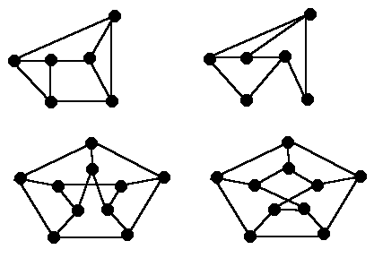
- Довести, що кількість вершин будь-якого нетривіального самодоповненого графа дорівнює або 4k, або 4k+1, k∈N.
- Довести, що довільний самодоповнений граф містить або 4k²−k, або 4k²+k ребер, k∈N.
Додаткове завдання:
- Довести, що для довільного n ≥ 2 з точністю до ізоморфізму існують лише два графи з n вершинами, в яких n-1 вершина має попарно різні степені, причому з цих двох графів рівно один є зв’язним.
- Довести, що ізоморфні графи мають однакові кількості компонент зв’язності.
- Довести, що самодоповнений граф є зв’язним.
- Довести, що в нетривіальному самодоповненому графі немає ізольованих вершин та вершин, суміжних з усіма іншими.
- Довести, що в самодоповненому графі з n вершинами кількості вершин степені k та степені n−k−1 однакові (0 ≤ k ≤ n−1).
- Довести, що існує тільки один самодоповнений граф із чотирма вершинами.
- Довести, що існують тільки два самодоповнених графи з п’ятьма вершинами.
- Чи є твердження вірними:
  - графи ізоморфні тоді і тільки тоді, коли їх матриці суміжності можна отримати одна з одної однаковими перестановками рядків та стовпчиків;
  - графи ізоморфні тоді і тільки тоді, коли їх матриці інцидентності можна отримати одна з одної деякими перестановками рядків та стовпчиків?
- Які з повних графів K_{n} є ейлеровими?
- Для яких значень n і m повний двочастковий граф K_{n,m} є ейлеровим?
- Довести, що двочастковий граф K_{n,m} не є гамільтоновим, якщо n≠m.
- Навести приклади графів, які є одночасно і гамільтоновими, і ейлеровими.

